Министерство науки и высшего образования Российской Федерации

Федеральное государственное автономное учреждение высшего образования

«Пермский национальный исследовательский политехнический университет»

Электротехнический факультет

Кафедра «Информационные технологии и автоматизированные системы»

**О Т Ч Ё Т**

**по лабораторной работе**

Дисциплина: «Основы алгоритмизации и программирования»

Выполнил

студент группы ИВТ 21-1Б

Лебедев Т.А.

Проверил

Яруллин Д.В.

Пермь, 2021

**Постановка задачи:**

Решить указанную в варианте задачу, используя функции с переменным числом параметров.

**Анализ задачи:**

Создаём функцию prost типа void: void prost(int num, int a, …), где num-количество параметров, а а-сами параметры.  
 В указатель ptr записываем параметры.  
 С помощью цикла while в указанных интервалах находим все простые числа.

**Описание переменных:**

*prt- указатель типа int  
num- переменная типа int, в которой хранится количество параметров

a-переменная типа int, в которой хранятся параметры

**Блок-схема:**

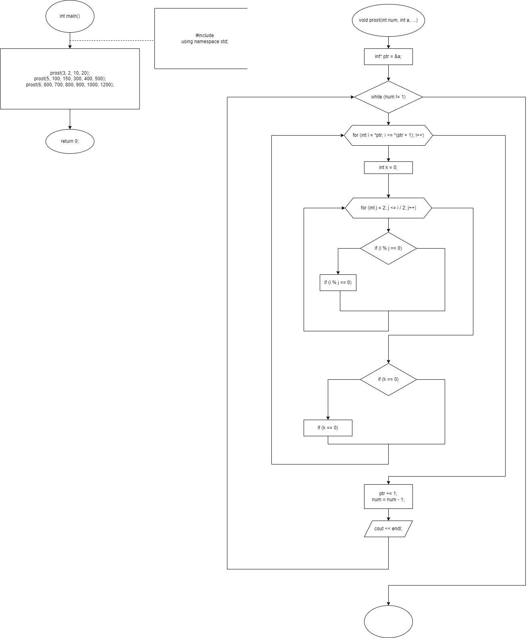

**Код программы:**

#include<iostream>

using namespace std;

void prost(int num, int a, ...)

{

int* ptr = &a;

while (num != 1)

{

for (int i = *ptr; i <= *(ptr + 1); i++)

{

int k = 0;

for (int j = 2; j <= i / 2; j++)

{

if (i % j == 0)

{

k += 1;

}

}

if (k == 0)

{

cout << i << " ";

}

}

ptr += 1;

cout << endl;

num = num - 1;

}

}

int main()

{

prost(3, 2, 10, 20);

prost(5, 100, 150, 300, 400, 500);

prost(6, 600, 700, 800, 900, 1000, 1200);

return 0;

}

**Скриншоты результатов:**

